一只鹅75天要吃多少饲料，鹅的饲料养殖技术及方法
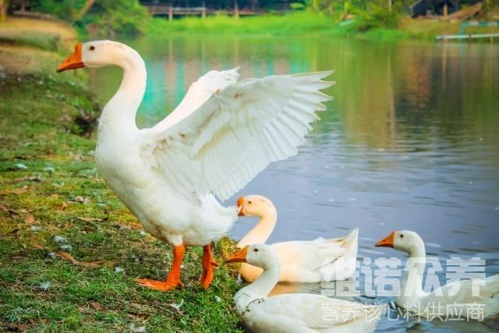
鹅是草食性家禽，鹅饲料搭配很关键，科学养殖鹅就需要掌握配制饲料的方法技术，迅速使其生长速度快，饲养周期短，回报高。自己配制的鹅饲料能够保证鹅生长发育的各种营养都可以得到补充。从而，降低养殖成本，提高饲料报酬。那么，在昼短日长的冬季，鹅要吸收足够的光照，选择适口性并有一定体积的饲料原料，满足鹅能食进足够的营养，应该怎么科学的喂鹅呢？下面我们一起来学习一下吧！
一、鹅饲料自配料：
1、玉米粉35%、鱼粉5%、豆饼15.7%、米糠15%、贝壳粉28%、骨粉1%、维诺鹅用多维0.1%，维诺霉清多矿0.1%，维诺复合益生菌0.1%。
2、玉米41.4%、麦皮20%、黄豆饼30%、鱼粉6%、贝壳粉2%、蛋氨酸0.3%、维诺鹅用多维0.1%，维诺霉清多矿0.1%，维诺复合益生菌0.1%。
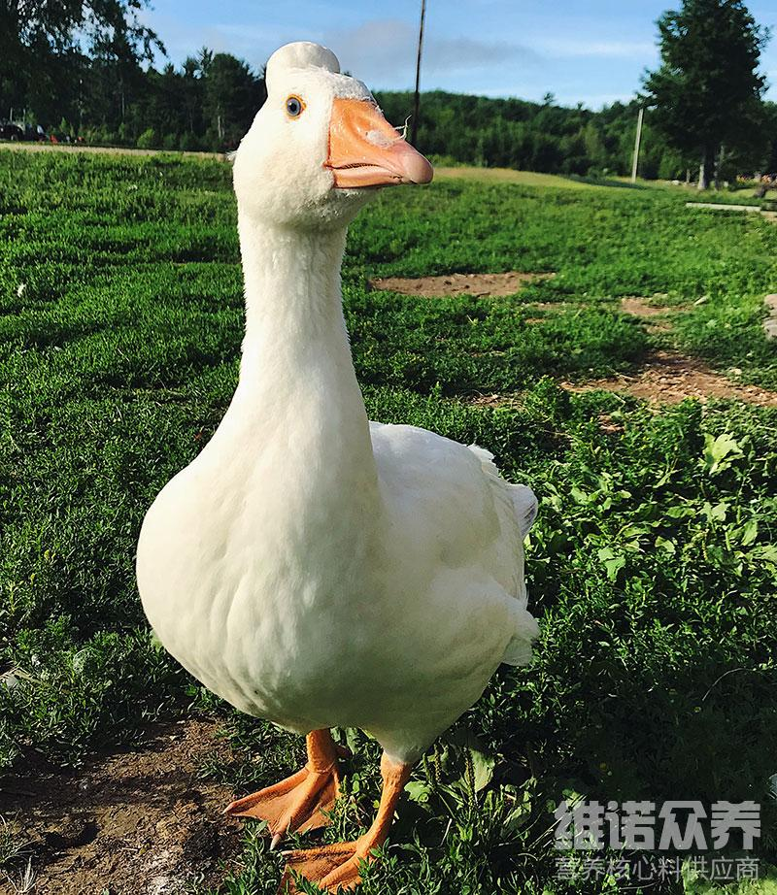
在冬季养鹅，鹅的选择是非常重要的，多种饲料原料搭配，以发挥相互之间的营养互补作用，充分吸收营养，使日粮饲料中营养物质得到充分的吸收，皮红毛亮，有效的降低料肉比和养殖成本。鹅用多维促进生长，补充多种维生素，提高免疫力，复合益生菌改善肠道生态平衡，诱导机体产生有益生物菌，对病毒性、细菌性疾病有效的控制，有效提高动物的采食量。


